МИНИСТЕРСТВО ЦИФРОВОГО РАЗВИТИЯ, СВЯЗИ И МАССОВЫХ

КОММУНИКАЦИЙ РОССИЙСКОЙ ФЕДЕРАЦИИ

Ордена Трудового Красного Знамени федеральное государственное бюджетное образовательное учреждение высшего образования

**«Московский технический университет связи и информатики»**

Кафедра «Корпоративные информационные системы»

**Лабораторная работа №1**

**«Установка и настройка «Предприятие 8.3» и УНФ»**

**По дисциплине**

**«CRM-системы»**

Выполнил: студент гр. БПС 2401

Пикалев Сергей Иванович.

Вариант №20

Проверил: Игнатов Данил Васильевич

Содержание

Ведение 3

Практическое задание: 4

Ход работы: 5

Итог: 12

# Ведение

**Цель:** установить и настроить «1С:Предприятие 8.3» и «1С:УНФ»

**Задачи:**

1. Установить и настроить 1С:Предприятие 8.3» и «1С:УНФ».
2. Настроить свою организацию.
3. Создать номенклатуру.
4. Создать поставщика.
5. Задать начальные остатки.

# Практическое задание:

1. Установка и настройка:

1. Установите программный продукт «1С:Предприятие 8.3»;
2. Разверните конфигурацию «1С:УНФ»;
3. Выберите вариант интернет-магазина из предложенной таблицы (по спискам или индивидуально распределитесь и передайте список преподавателю)

2. Настройка организации:

1. Создайте организацию. Вид организации: Индивидуальный предприниматель (ИП);
2. Юридическое название: ИП Фамилия И.О. студента;
3. Вид бизнеса: продажи, розничный магазин и интернет-магазин;
4. Сделайте скриншот настройки организации и добавьте его в отчет.

3. Создание номенклатуры:

a. Добавьте 5 позиций номенклатуры с типом «Запас» и 2 позиции с типом «Услуга»;

b. Для каждой номенклатуры укажите:

i. Наименование;

ii. Описание;

iii. Изображение;

iv. Единицу измерения;

v. При необходимости создайте новый вид номенклатуры; c. Сделайте скриншоты карточек каждой номенклатуры и добавьте их в отчет.

4. Создание поставщика:

a). Создайте поставщика. Укажите:

i. Название компании;

ii. Представление;

iii. Ответственного сотрудника;

b). Сделайте скриншот карточки поставщика и добавьте его в отчет

5. Задать начальные остатки:

1. Создайте вид цен — Розничные;
2. Установите начальные остатки;
3. Зафиксируйте этапы в отчете.

# Ход работы:

1)Выбираю вариант.  
  
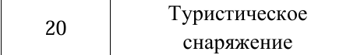

Рисунок 1 - Вариант

2) Заполняю личные данные, указываю вид бизнеса, настраиваю сведения об ИП.

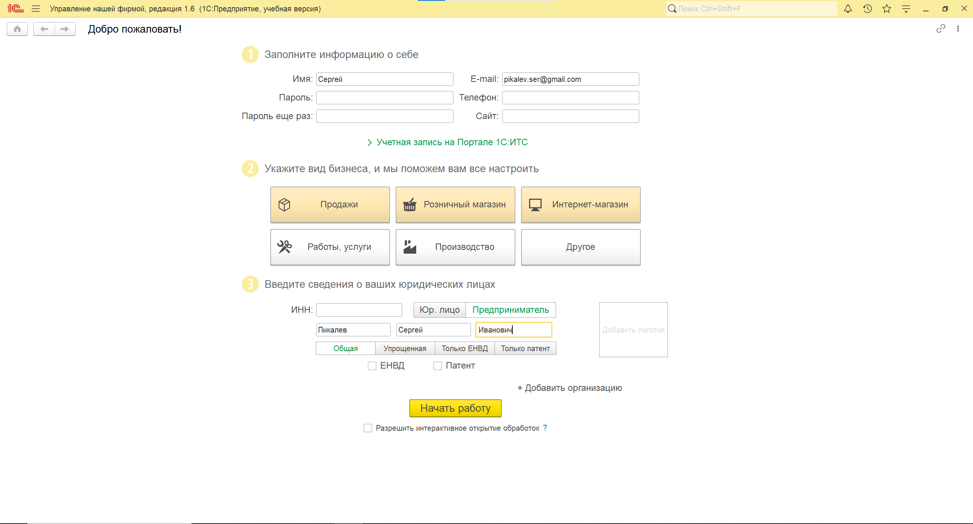

Рисунок 2 - Настройка организации

3)Указываю тип продукта, наименование, ед. измерения, вес, габариты, фото.  
Созданные запасы:

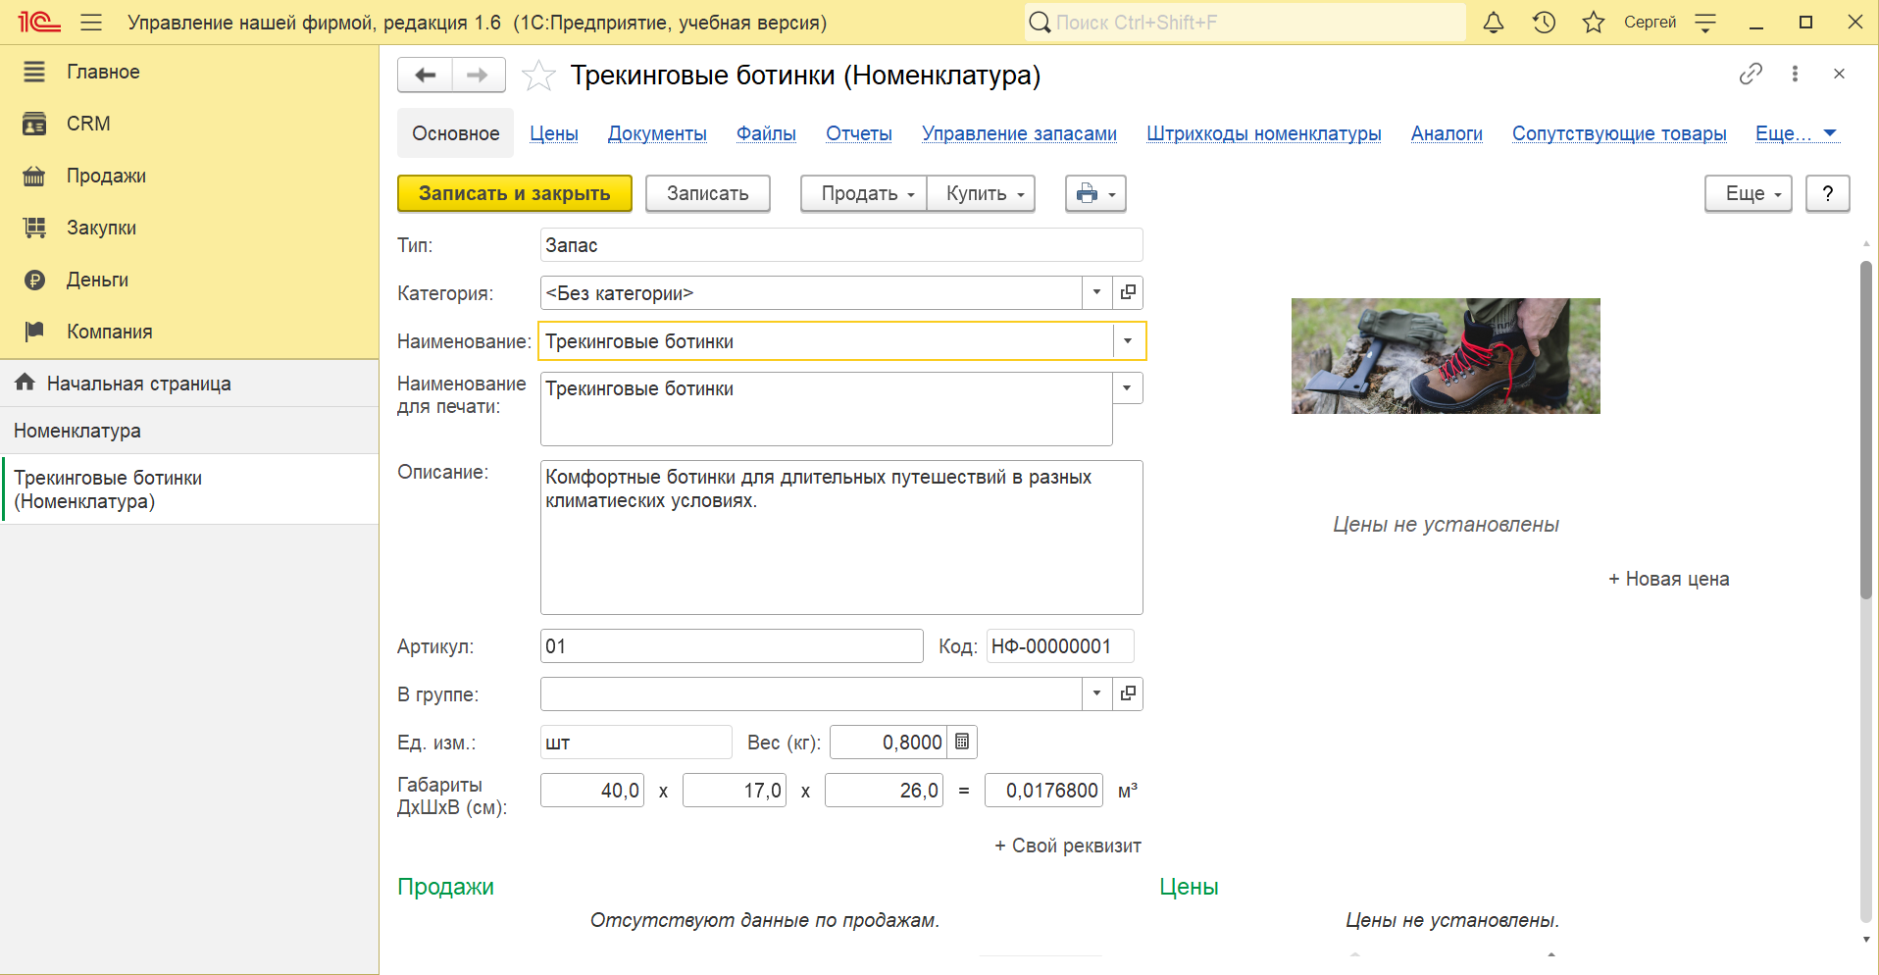

Рисунок 3 - Запас 1

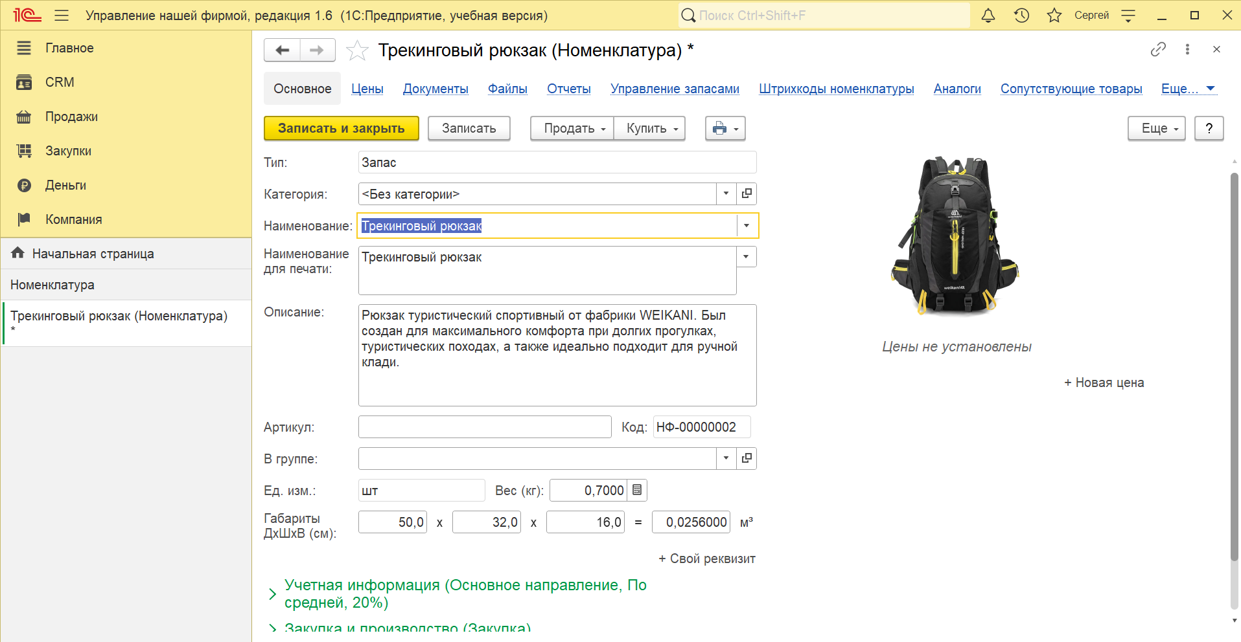

Рисунок 4 - Запас 2

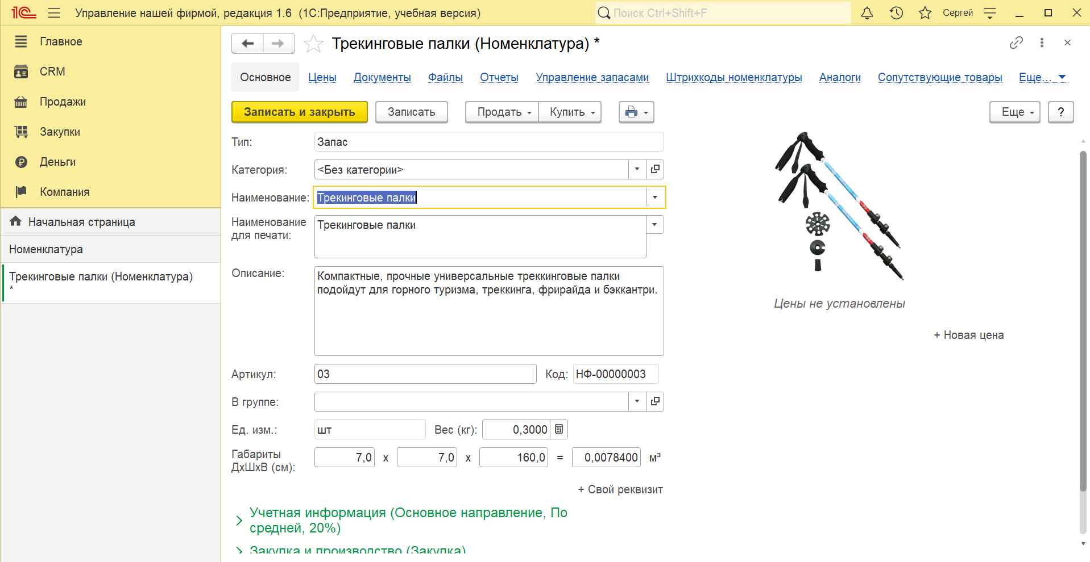

Рисунок 5 - Запас 3

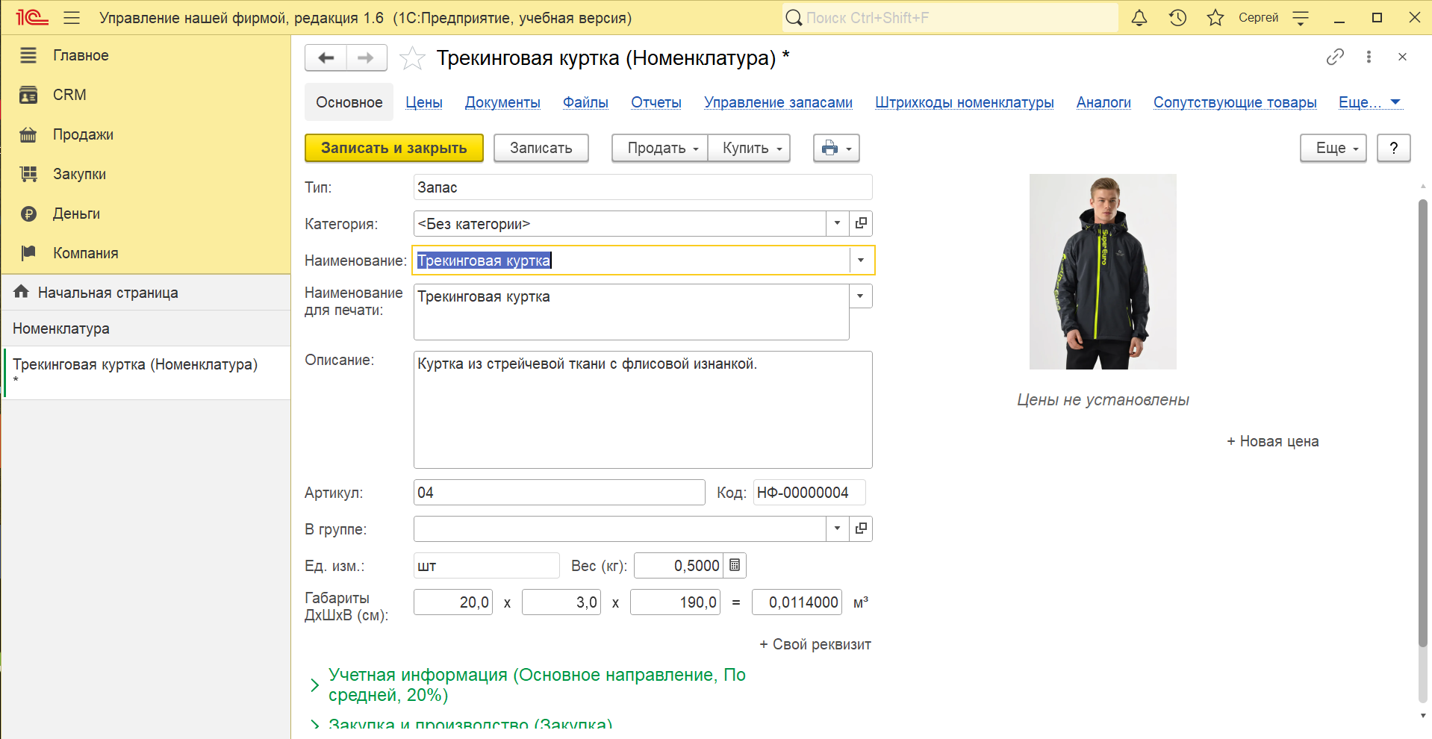

Рисунок 6 - Запас 4

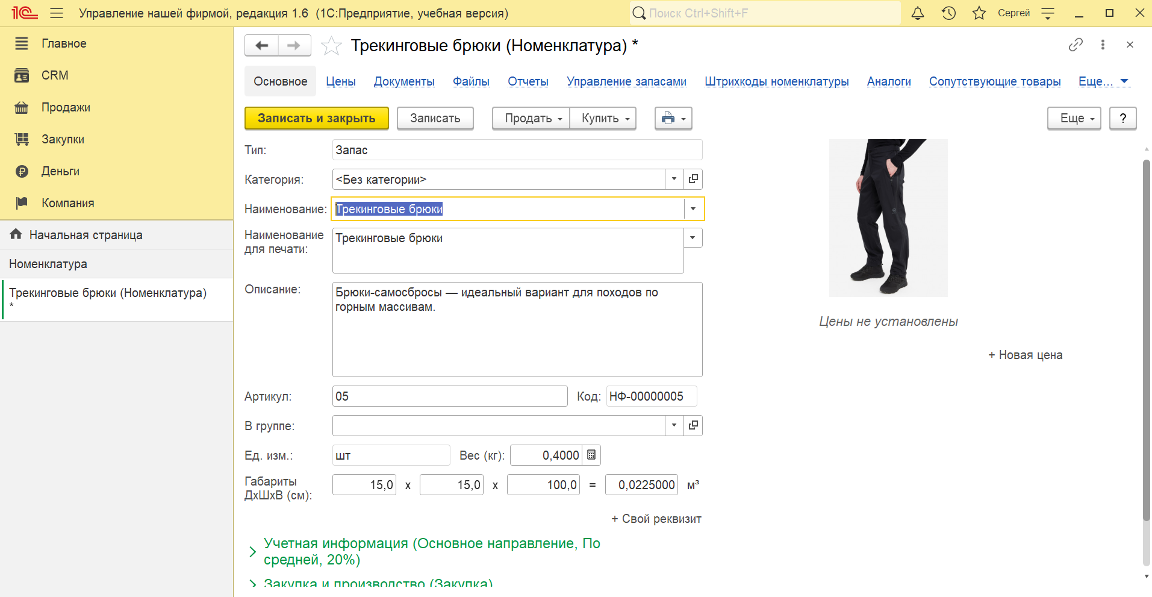

Рисунок 7 - Запас 5

Услуги:

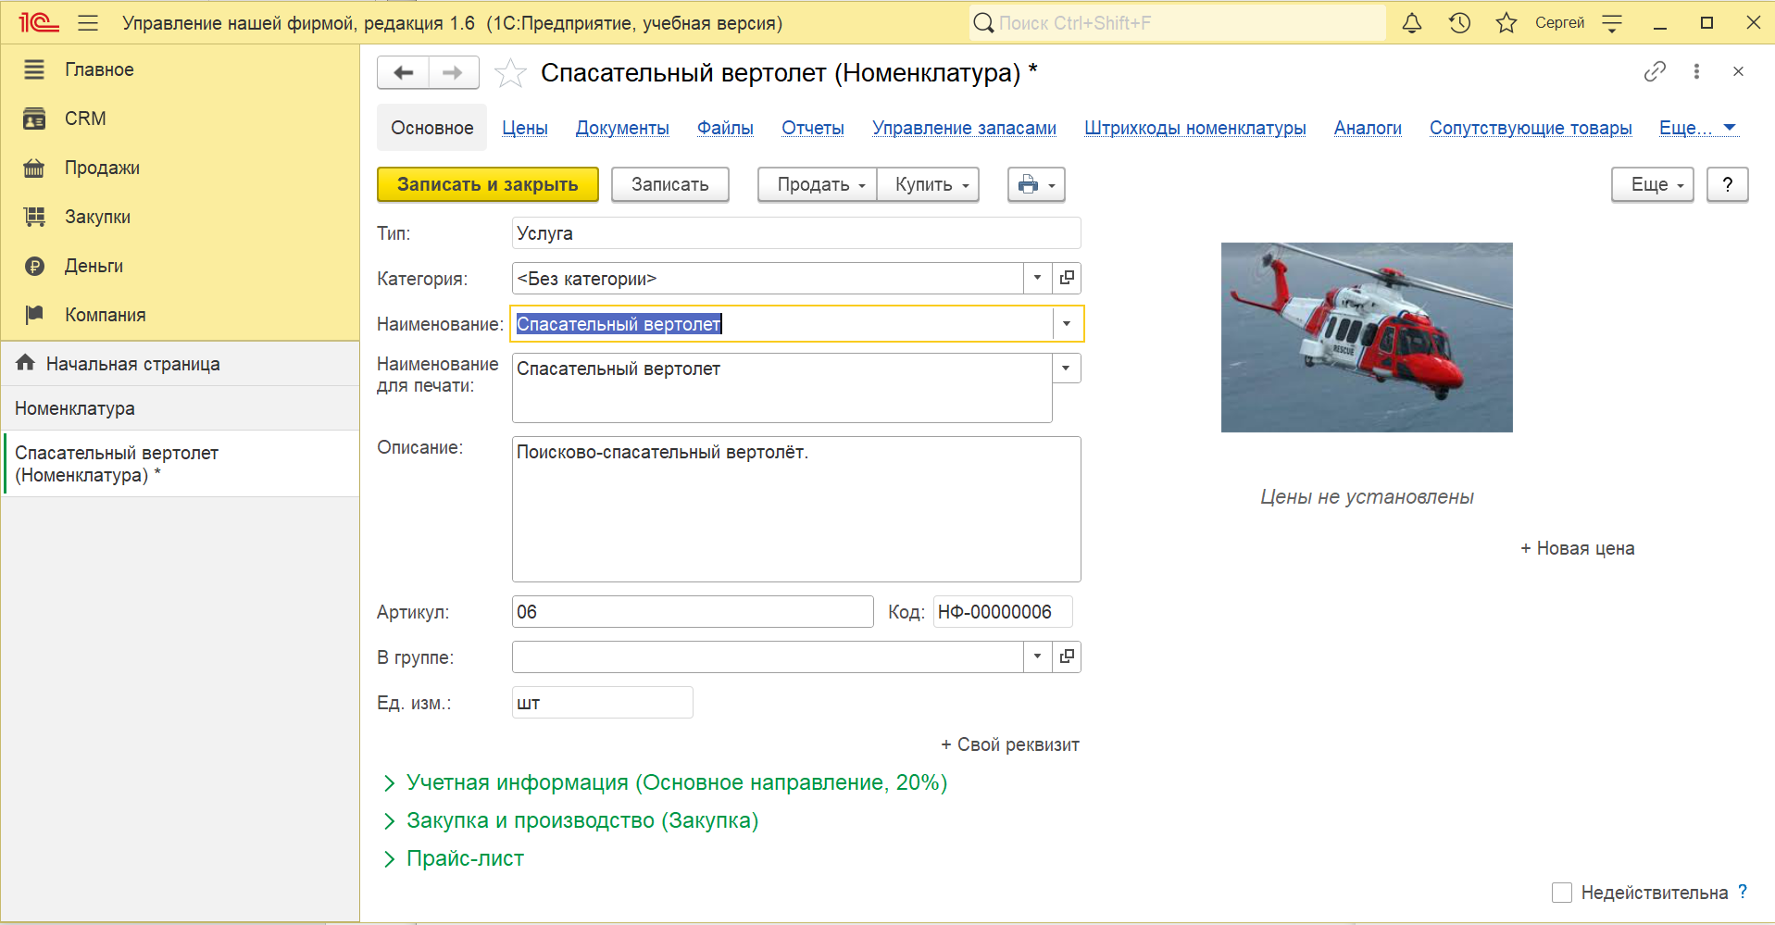

Рисунок 8 – Услуга 1

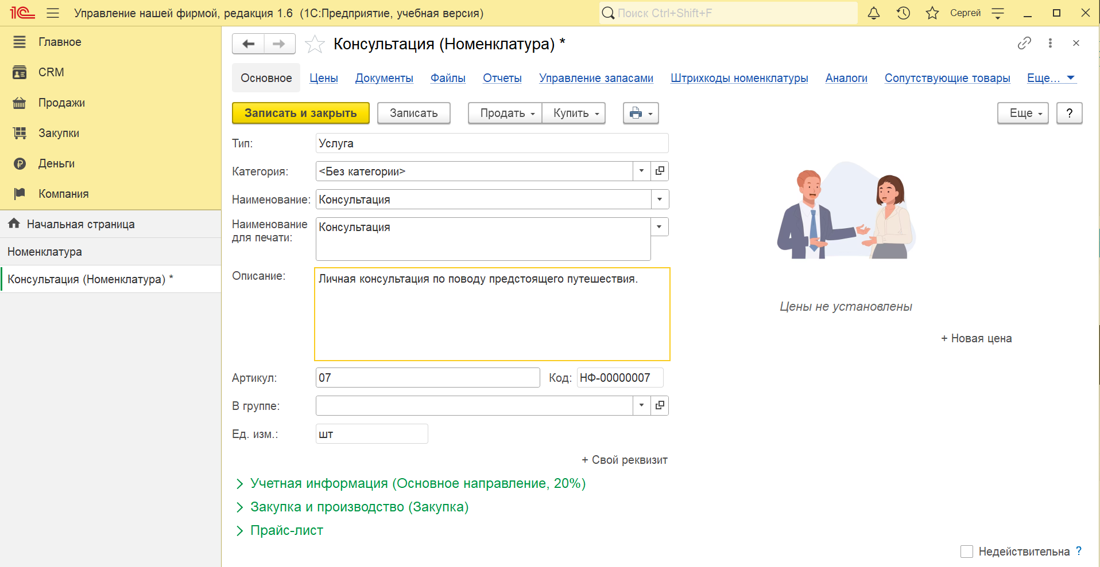

Рисунок 9 - Услуга 2

4) Указываю название компании, представление, ответственного сотрудника.  
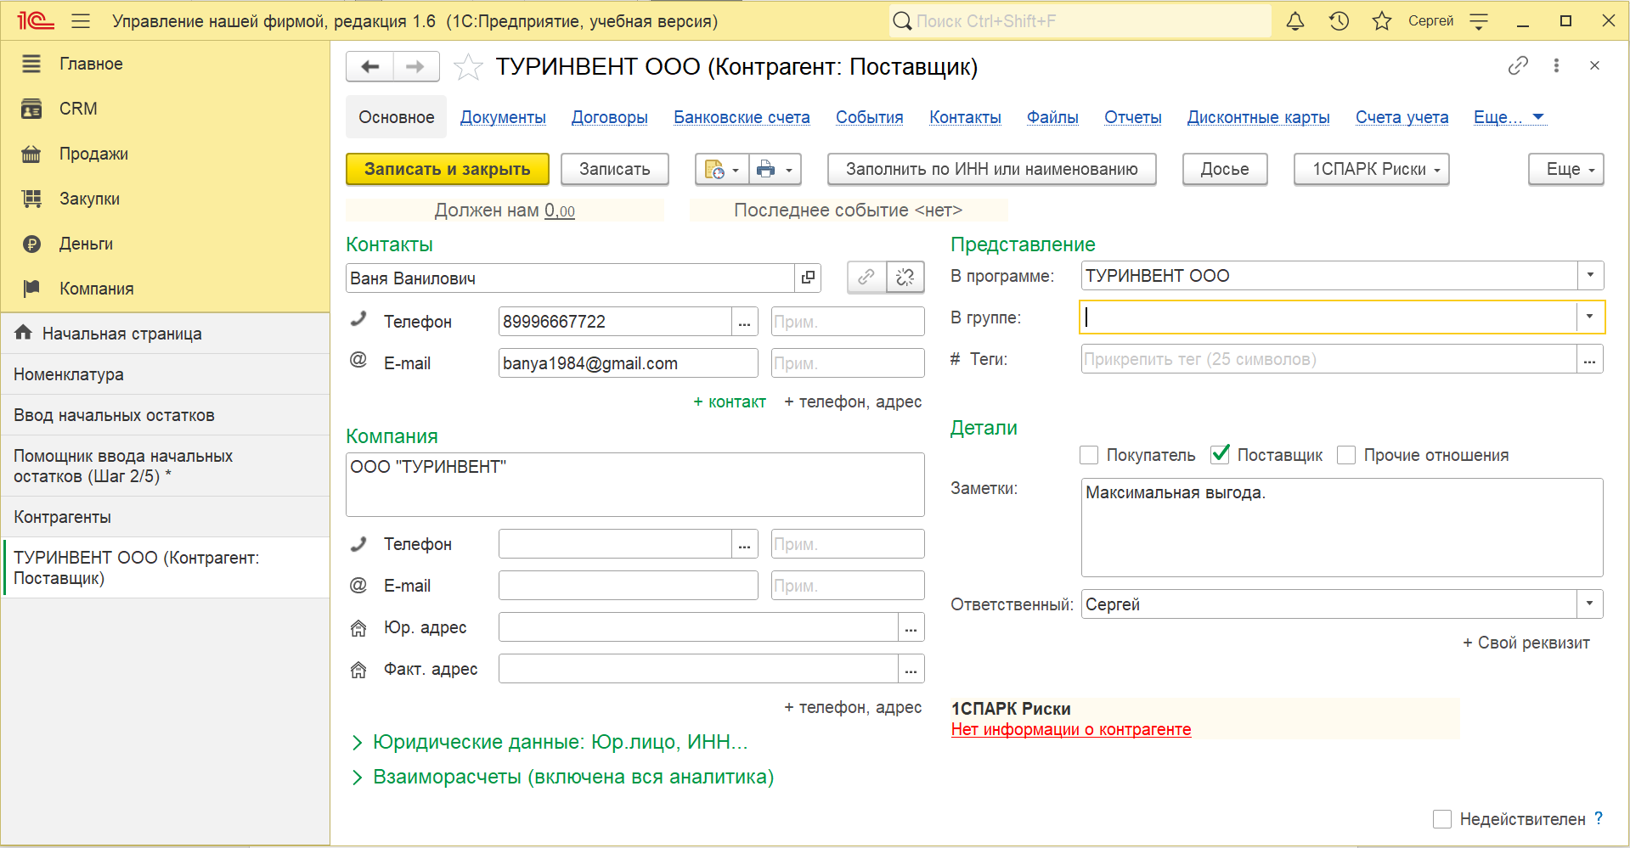

Рисунок 10 - Создание Поставщика

1. Создаю вид цен, устанавливаю начальные остатки.

Создал вид цен:  
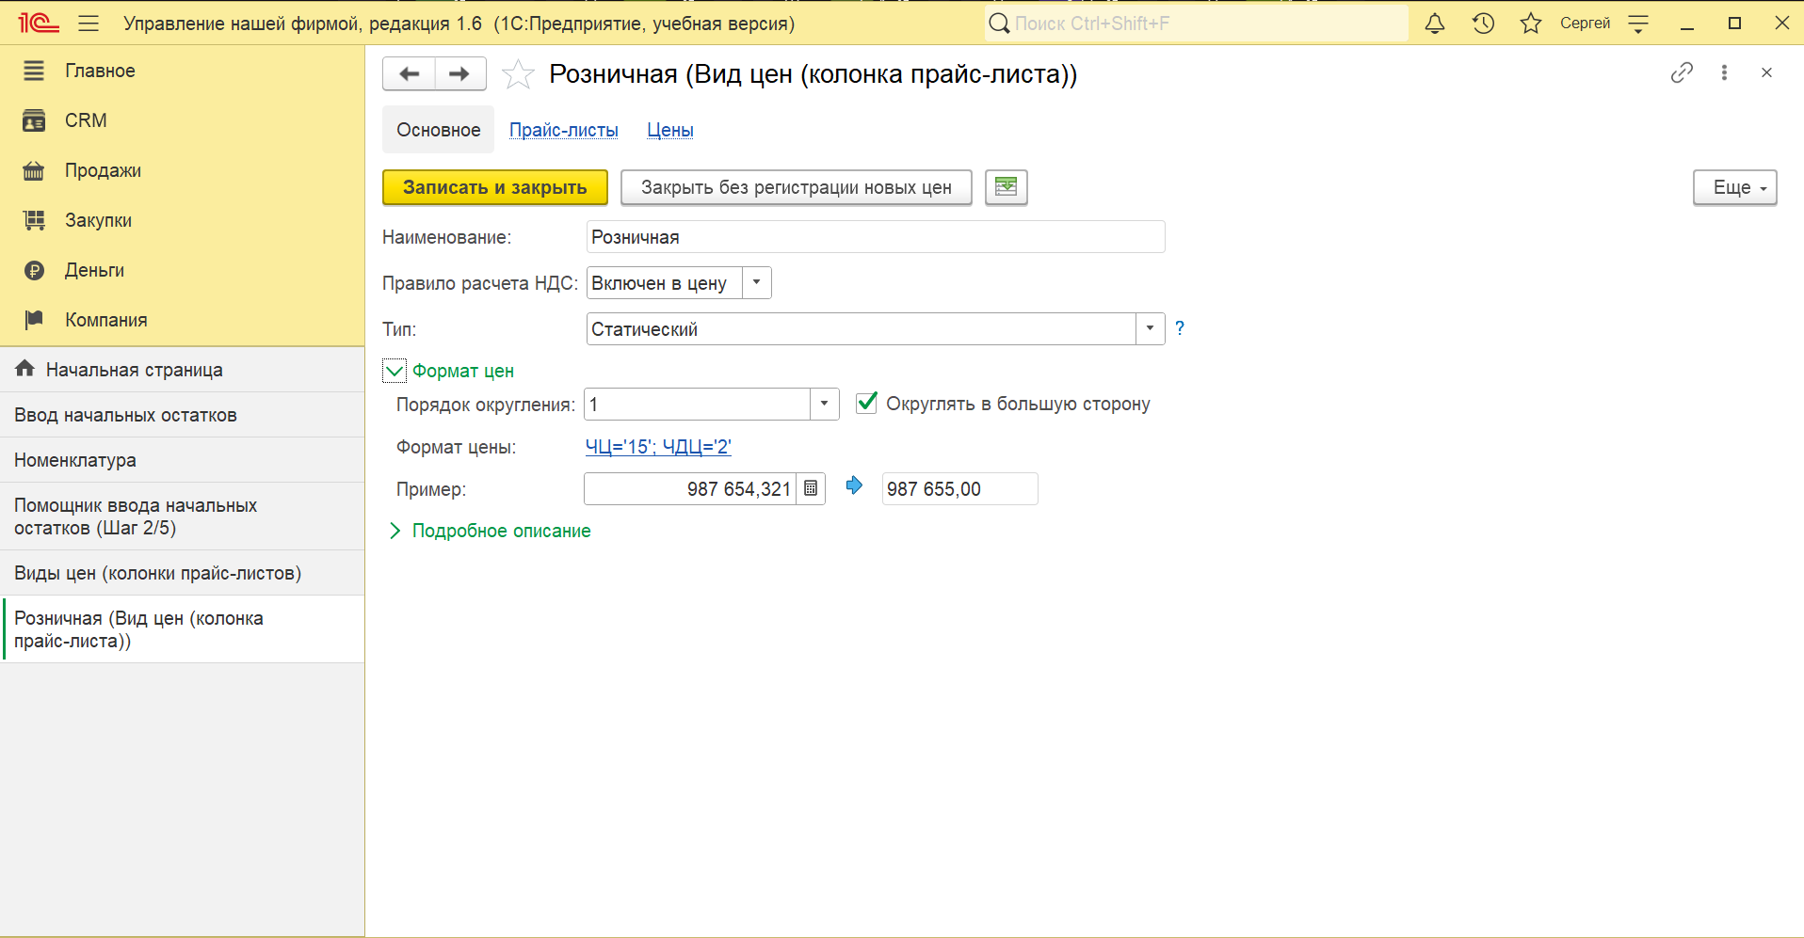

Рисунок 11 - Создание вида цен

Установил дату:  
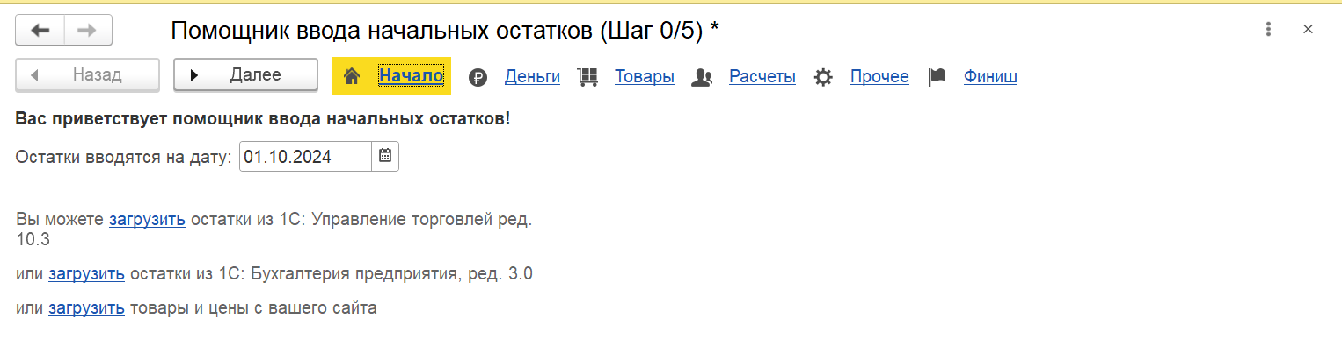

Рисунок 12 - Установка даты

Создал основную кассу:  
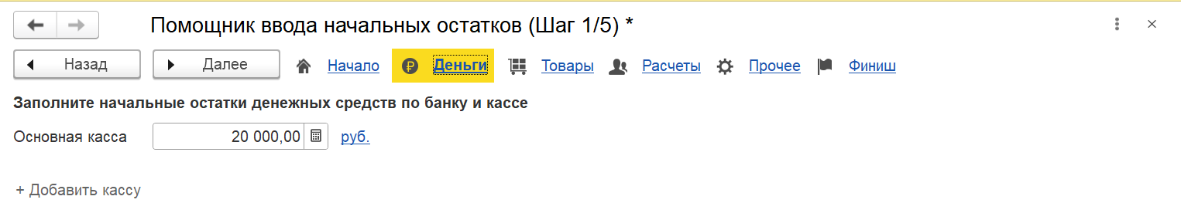

Рисунок 13 - Создание основной кассы

Устанавливаю начальные остатки:

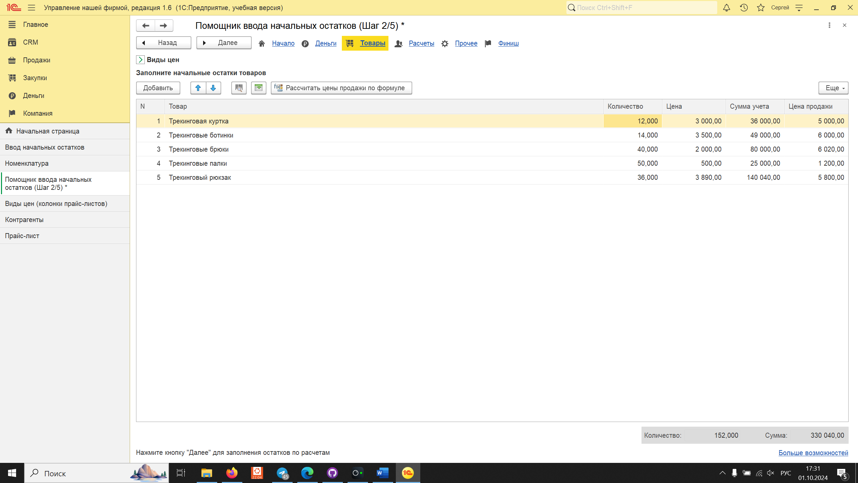

Рисунок 14 - Установка начальных остатков

# Вывод:

В ходе работы я ознакомился с понятиями «юр. лицо, физ. лицо, самозанятый…» и т.п. Установил «Предприятие 8.3» и «УНФ». Узнал о способах взаимодействия с базами данных. Настроил учебную версию «Предприятие 8.3» и «УНФ» в соответствии с техническим заданием. Узнал, в чем разница между наименованием товара и наименованием для печати. Изучил раздел «номенклатура» и добавил товары и услуги, соответствующие теме моего варианта. При добавлении товаров не указывал категории и группы товаров; в будущем, при появлении большего количества однотипных товаров, работать с ними было бы легче, если бы я сразу начал добавлять группы и категории. Также я не указывал поставщика, производителя и прочие детали, которые не было необходимости указывать в процессе обучения, но определённо нужно было бы в условиях ведения учета реальных товаров. Научился определять начальные остатки. Узнал о стандартах оформления отчёта.